TRƯỜNG ĐẠI HỌC HÀNG HẢI VIỆT NAM
KHOA CÔNG NGHỆ THÔNG TIN
-----***-----



ĐỒ ÁN TỐT NGHIỆP

Đề tài:
XÂY DỰNG CHƯƠNG TRÌNH QUẢN LÝ MÔI GIỚI,
KHÁCH HÀNG, GIAO DỊCH BẤT ĐỘNG SẢN

GVHD: ThS. Võ Văn Thưởng
Sinh viên thực hiện: Phạm Xuân Phương – Mã sv: 79467
Nguyễn Tiến Mạnh – Mã sv: 78979

Hải Phòng, tháng 06 năm 2022
LỜI CẢM ƠN
Vẫn đang là sinh viên chưa tốt nghiệp nên nhóm em chưa có điều kiện tiếp xúc nhiều với thực tiễn sản xuất, và kinh nghiệm thực tiễn vẫn còn hạn chế. Tuy nhiên, sau 8 tuần thực tập tại quý Công ty cổ phần Đầu Tư và Phát Triển Bất Động Sản HQC Land đã giúp chúng em hiểu biết thêm nhiều điều và tích lũy được nhiều kinh nghiệm; từ tác phong, thái độ làm việc tới các vấn đề liên quan đến chuyên ngành. Chúng em xin cám ơn chân thành đến Ban Giám đốc Công ty cổ phần Đầu Tư và Phát Triển Bất Động Sản HQC Land đã tạo điều kiện cho phép chúng em được thực tập tại quý công ty; cám ơn các cô chú, anh chị công nhân đã tận tình giúp đỡ, chỉ bảo, truyền đạt kinh nghiệm cho chúng em trong suốt quá trình thực tập.
Xin gửi lời cám ơn đến quý thầy cô trong Khoa Công Nghệ Thông Tin trường ĐH Hàng Hải Việt Nam đặc biệt là thày giáo hướng dẫn Võ Văn Thưởng đã giúp đỡ chúng em hoàn thành tốt đợt thực tập tốt nghiệp tại Công ty cổ phần Đầu Tư và Phát Triển Bất Động Sản HQC Land.
Do trình độ lý luận cũng như kinh nghiệm thực tiễn còn hạn chế nên trong quá trình thực tập và quá trình làm bài báo cáo chắc chắn không tránh khỏi những sai lầm, thiếu sót, kính mong nhận được ý kiến đóng góp của quý công ty và thầy, cô để chúng em học hỏi thêm được nhiều kinh nghiệm và hoàn thành tốt hơn đồ án của mình.
Em xin chân thành cám ơn!
Hải phòng, ngày tháng 06 năm 2022
Sinh viên thực hiện

Nhóm thực tập CNT15

MỤC LỤC
MỤC LỤC 1
DANH MỤC CÁC SƠ ĐỒ 3
DANH MỤC CÁC BẢNG 4
DANH MỤC CÁC HÌNH VẼ 5
LỜI MỞ ĐẦU 6
CHƯƠNG I: KHẢO SÁT HỆ THỐNG 7
1. Giới thiệu 7
a) Công ty cổ phần Đầu Tư và Phát Triển Bất Động Sản HQC Land 7
b) Chức năng hoạt động của công ty 7
c) Sơ đồ tổ chức của công ty 7
2. Khảo sát nghiệp vụ quản lý 8
a) Thực trạng quản lý 8
b) Mục đích, yêu cầu của bài toán 8
CHƯƠNG 2: PHÂN TÍCH, THIẾT KẾ HỆ THỐNG 11
1. Thiết kế các chức năng của hệ thống 11
a) Các chức năng của hệ thống 11
b) Sơ đồ phân rã chức năng 11
2. Sơ đồ luồng dữ liệu 13
a) Sơ đồ luồng dữ liệu mức ngữ cảnh 13
b) Sơ đồ luồng dữ liệu mức đỉnh 13
c) Sơ đồ luồng dữ liệu mức dưới đỉnh cho chức năng QUẢN TRỊ HỆ THỐNG 15
d) Sơ đồ luồng dữ liệu mức dưới đỉnh cho chức năng QUẢN LÝ DANH MỤC 16
e) Sơ đồ luồng dữ liệu mức dưới đỉnh cho chức năng QUẢN LÝ GIAO DỊCH 18
f) Sơ đồ luồng dữ liệu mức dưới đỉnh cho chức năng THỐNG KÊ BÁO CÁO 19
3. Sơ đồ quan hệ các tập thực thể 21
a) Thực thể và các thuộc tính 21
b) Mối quan hệ giữa các thực thể 22
c) Sơ đồ liên kết giữa các thực thể 26
4. Thiết kế cơ sở dữ liệu 28
a) Mô hình dữ liệu quan hệ 28
b) Mô tả các bảng dữ liệu 30
CHƯƠNG 3: CƠ SỞ LÝ THUYẾT 40
1. NET Framework 40
2. Giới thiệu về ngôn ngữ C# và .NET Framework 40
3. Ngôn ngữ C# 40
CHƯƠNG 4: MỘT SỐ GIAO DIỆN CỦA CHƯƠNG TRÌNH 43
KẾT LUẬN 46
TÀI LIỆU THAM KHẢO 47

DANH MỤC CÁC SƠ ĐỒ
Sơ đồ 1: Sơ đồ tổ chức công ty HQC Land 8
Sơ đồ 2: Sơ đồ phân rã chức năng 13
Sơ đồ 3: Sơ đồ luồng dữ liệu mức ngữ cảnh 14
Sơ đồ 4: Sơ đồ luồng dữ liệu mức đỉnh 15
Sơ đồ 5: Sơ đồ luồng dữ liệu mức dưới đỉnh - chức năng QUẢN TRỊ HỆ THỐNG 16
Sơ đồ 6: Sơ đồ luồng dữ liệu mức dưới đỉnh - chức năng QUẢN LÝ DANH MỤC 18
Sơ đồ 7: Sơ đồ luồng dữ liệu mức dưới đỉnh - chức năng QUẢN LÝ GIAO DỊCH 20
Sơ đồ 8: Sơ đồ luồng dữ liệu mức dưới đỉnh - chức năng THỐNG KÊ BÁO CÁO 21
Sơ đồ 9:Sơ đồ liên kết giữa các thực thể 30

DANH MỤC CÁC BẢNG
Bảng 1: Bảng dữ liệu Nhân Viên 35
Bảng 2: Bảng dữ liệu Chi Nhánh 35
Bảng 3: Bảng dữ liệu Phòng Ban 35
Bảng 4: Bảng dữ liệu Chức Vụ 36
Bảng 5: : Bảng dữ liệu Nhóm Quyền 36
Bảng 6: Bảng dữ liệu Phân Quyền 36
Bảng 7: Bảng dữ liệu Nhóm Quyền Chi Tiết 37
Bảng 8:Bảng dữ liệu Chủ Đầu Tư 37
Bảng 9: Bảng dữ liệu Dự Án 38
Bảng 10: Bảng dữ liệu Khu Đất 38
Bảng 11: Bảng dữ liệu Loại Bất Động Sản 39
Bảng 12: Bảng dữ liệu Bất Động Sản 40
Bảng 13: Bảng dữ liệu Khách Hàng 40
Bảng 14:Bảng ảnh thẻ căn cước 41
Bảng 15:Bảng ảnh sổ hộ khẩu 41
Bảng 16:Bảng Ảnh Đăng Ký Kết Hôn 41
Bảng 17: Bảng dữ liệu Nhu Cầu 42
Bảng 18: Bảng dữ liệu Phiếu Giữ Chỗ 43
Bảng 19:Bảng ảnh phiếu giữ chỗ 43
Bảng 20:Bảng lịch thanh toán phiếu giữ chỗ 44
Bảng 21: Bảng dữ liệu Phiếu Đặt Cọc 44
Bảng 22:Bảng ảnh phiếu đặt cọc 45
Bảng 23:Bảng lịch thanh toán phiếu đặt cọc 45
Bảng 24: Bảng dữ liệu Hợp Đồng Mua Bán 46
Bảng 25:Bảng Ảnh Hợp Đồng 46
Bảng 26: Bảng dữ liệu Lịch Thanh Toán 47

DANH MỤC CÁC HÌNH VẼ
Hình 1: Giao diện đăng nhập 51
Hình 2: Giao diện thay đổi mật khẩu 51
Hình 3: Giao diện quản lý nhân viên 52
Hình 4: Giao diện quản lý khách hàng 52
Hình 5: Giao diện quản lý giao dịch 53
Hình 6: Giao diện thống kê báo cáo 53

LỜI MỞ ĐẦU
----------

Đồ án tốt nghiệp là học phần bắt buộc trong quá trình đào tạo của khoa Công Nghệ Thông Tin trường Đại học Hàng Hải Việt Nam. Mục tiêu của học phần là giúp sinh viên nắm bắt, có điều kiện tìm hiểu thực tiễn sản xuất liên quan đến sự tiếp cận tới công việc sau này của sinh viên. Giúp sinh viên có ý niệm cơ bản về chức năng nhiệm vụ của người kỹ sư, kỹ thuật viên tại Công ty, chi nhánh; luyện tập, rèn luyện kỹ năng giải quyết công việc độc lập, kỹ năng làm việc nhóm, vận dụng kiến thức đã có, kỹ năng tự trau dồi bổ sung kiến thức nhằm giải quyết công việc kỹ thuật cụ thể.
Được sự giới thiệu của khoa Công Nghệ Thông Tin trường Đại học Hàng Hải Việt Nam và sự đồng ý của Ban Giám đốc Công ty cổ phần Đầu Tư và Phát Triển Bất Động Sản HQC Land. Nhóm em – nhóm thực tập CNT15 đã hoàn thành Đồ án tốt nghiệp của bản thân.
Để có thể dễ dàng đánh giá kết quả Đồ án tốt nghiệp, em đã trình bày nội dung thực tập trong Bản Báo Cáo này.

CHƯƠNG I: KHẢO SÁT HỆ THỐNG

Giới thiệu

Công ty cổ phần Đầu Tư và Phát Triển Bất Động Sản HQC Land
- Tên công ty/chi nhánh:
CÔNG TY CỔ PHẨN ĐẦU TƯ VÀ PHÁT TRIỂN BẤT ĐỘNG SẢN HQC LAND
- Trụ sở chính của chi nhánh đặt tại:
45 Bồ Đề - Thuỷ Đường - Thuỷ Nguyên - Hải Phòng
- Ngành nghề kinh doanh:
Môi giới bất động sản

Chức năng hoạt động của công ty
Công ty cổ phần Đầu tư & Phát triển Bất động sản HQC Land thực hiện một số nhiệm vụ sau:
Thực hiện bán danh mục bất động sản thuộc về dự án mà công ty đang thực hiện.
Hỗ trợ khách hàng mua bán các bất động sản theo nhu cầu của khách hàng đồng thời hỗ trợ thực hiện đúng thủ tục giao dịch về mặt pháp lý.

Sơ đồ tổ chức của công ty
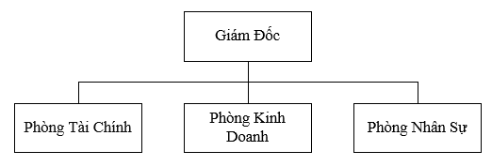
Sơ đồ 1: Sơ đồ tổ chức công ty HQC Land

Khảo sát nghiệp vụ quản lý

Thực trạng quản lý
Do mới thành lập trong những năm gần đây nên bước đầu công ty gặp không ít khó khăn trong quá trình hoạt động. Kết quả là, việc điều hành gặp rất nhiều trở ngại. Việc sử dụng phần mềm văn phòng hỗ trợ công tác quản lý được công ty triển khai nhưng chưa đạt hiệu quả cao. Chương trình chủ yếu là Excel và Word ... Đặc biệt, việc quản lý, nhập liệu vẫn được thực hiện thủ công, các phiếu thu tiền đặt phòng, phiếu đặt cọc, phiếu thu tiền ... được in theo mẫu trình bày trên trang word, sau đó sử dụng chúng để đặt hàng cho khách hàng.
Ngoài ra, việc quản lý giao dịch còn nhiều bất cập, kế toán lấy số liệu từ phiếu đặt cọc, phiếu đặt chỗ, phiếu thu để quản lý thu. Các công việc tưởng chừng như đơn giản nhưng lại liên quan đến hàng loạt công việc cho các bộ phận khác nhau và tốn kém thời gian cũng như sức lao động của con người. Chưa kể việc quản lý trên giấy tờ khó kiểm soát, thất thoát thông tin là điều khó tránh khỏi.

Mục đích, yêu cầu của bài toán

Mục đích của bài toán
Qua khảo sát thực tế về nghiệp vụ quản lý logistics của công ty, vẫn còn một số tồn tại như sau:
- Việc quản lý và lưu trữ vẫn được thực hiện trên giấy hoặc trên Excel nên hiệu quả và tính bảo mật thấp hơn, khó tìm kiếm thông tin cần thiết.
- Công tác quản lý giao dịch chưa rõ ràng, còn nhiều bất cập.
- Báo cáo và thống kê vẫn còn khó khăn trong việc tìm kiếm thông tin.
Từ trường hợp trên, bài toán phải đáp ứng các yêu cầu sau:
- Đảm bảo tuân thủ đầy đủ các quy trình và thủ tục kinh doanh của công ty.
- Dữ liệu cần được quản lý một cách khoa học và linh hoạt để thuận tiện cho hoạt động tìm kiếm và lưu trữ.

Yêu cầu của bài toán
Hệ thống mới có khả năng thay thế hệ thống hiện tại và giúp các bộ phận kế toán và quản trị của công ty hoạt động hiệu quả hơn trong kinh doanh, giảm chi phí và thời gian.
Chương trình được xây dựng trên nền tảng ngôn ngữ lập trình C # và quản lý dữ liệu thông qua Hệ quản trị cơ sở dữ liệu SQL Server.
Chương trình xuất ra báo cáo và in trực tiếp cho người sử dụng.
Chương trình cần đạt được các chức năng chính như:
- Quản lý hệ thống
- Quản lý danh mục
- Quản lý giao dịch
- Quản lý môi giới
- Quản lý khách hàng
- Thống kê báo cáo

Nghiệp vụ của bài toán
Khi khách hàng đến có thể thực hiện một số dịch vụ sau:
- Thực hiện đưa ra một số nhu cầu với bất động sản cần mua hoặc bán. Một số thông tin khách hàng cần cung cấp về cá nhân(họ tên, giới tính, ngày sinh, số thẻ căn cước, …) kèm theo các thông tin về nhu cầu bất động sản(loại nhu cầu – mua/bán, loại bất động sản, diện tích đất, đơn giá,…).
- Thực hiện giữ chỗ với bất động sản nằm trong các dự án của công ty bằng “PHIẾU GIỮ CHỖ”. Phiếu này bao gồm một số thông tin ngày lập, thông tin về khách hàng, thông tin về bất động sản, tiền cọc, mức ưu tiên.
- Thực hiện đặt cọc với bất động sản nằm trong các dự án của công ty bằng “PHIẾU ĐẶT CỌC”. Phiếu này bao gồm một số thông tin ngày lập, thông tin về khách hàng, thông tin về bất động sản, tiền cọc, tiền bồi thường.
- Thực hiện mua bán với bất động sản nằm trong các dự án của công ty. Khi đó khách hàng cần lập “HỢP ĐỒNG MUA BÁN” với các thông tin ngày lập, thông tin về khách hàng, thông tin về bất động sản, thành tiền, thông tin về “LỊCH THANH TOÁN”(ngày thu, số tiền).
- Ngoài ra với mỗi lần giao dịch, doanh thu được nhận được tính bằng công thức:
Doanh thu của nhân viên = Mức hoa hồng của nhân viên * số tiền đã thanh toán hợp đồng.
Doanh thu của công ty = Mức hoa hồng của công ty * số tiền đã thanh toán hợp đồng.

CHƯƠNG 2: PHÂN TÍCH, THIẾT KẾ HỆ THỐNG

Thiết kế các chức năng của hệ thống

Các chức năng của hệ thống
Về cơ bản, hệ thống sẽ gồm các chức năng chính:
- Quản lý hệ thống
- Quản lý danh mục
- Quản lý giao dịch
- Thống kê báo cáo
- Chức năng quản lý hệ thống: Cho phép người người dùng thực hiện việc:
- Thêm hoặc xóa người dùng.
- Phân quyền người dùng.
- Thay đổi mật khẩu của người dùng.
- Chức năng quản lý danh mục: Cho phép người dùng quản lý thông tin về chi nhánh phòng ban, chức vụ, nhân viên, dự án, khu đất, loại bất động sản, bất động sản, khách hàng, nhu cầu.
- Chức năng quản lý giao dịch: Quản lý toàn bộ quá trình thêm sửa xóa phiếu giữ chỗ, phiếu đặt cọc, hợp đồng mua bán, lịch thanh toán.
- Chức năng báo cáo thống kê: Cho phép người dùng xuất những báo cáo thống kê khi cần thiết về nhân viên, khách hàng, dự án, bất động sản, phiếu giữ chỗ, phiếu đặt cọc, hợp đồng mua bán.

Sơ đồ phân rã chức năng
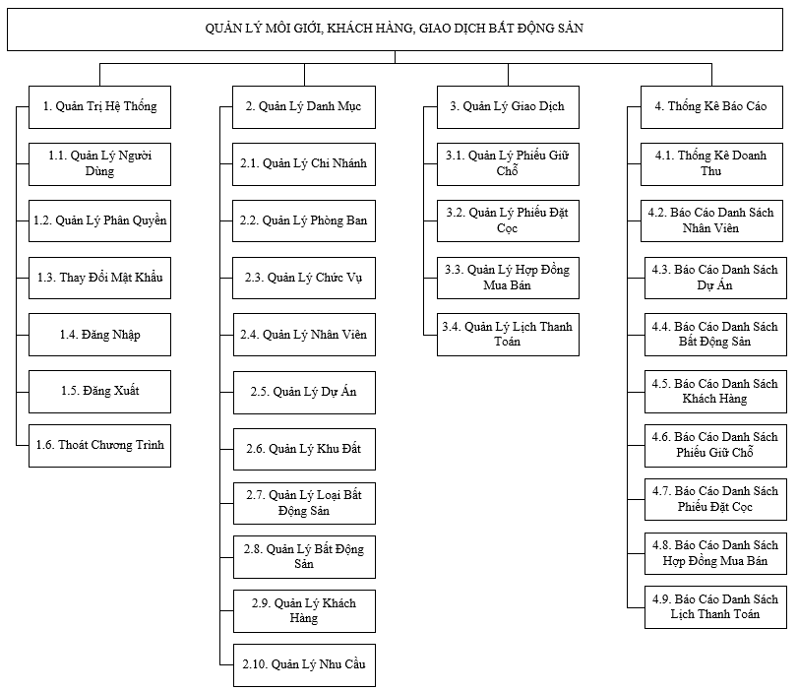
Sơ đồ 2: Sơ đồ phân rã chức năng

Sơ đồ luồng dữ liệu

Sơ đồ luồng dữ liệu mức ngữ cảnh
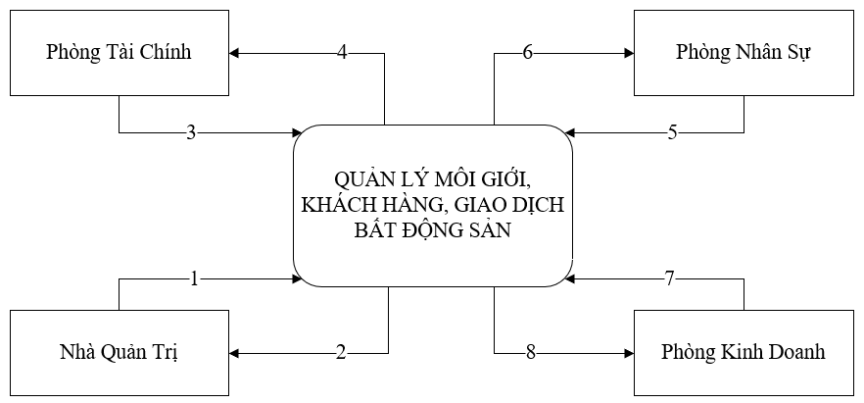
Sơ đồ 3: Sơ đồ luồng dữ liệu mức ngữ cảnh
Chú thích:
- Thông tin yêu cầu cập nhật liên quan đến hệ thống( người dùng, mật khẩu).
- Thông tin liên quan đến hệ thống( người dùng, mật khẩu).
- Thông tin về yêu cầu thống kê báo cáo.
- Thông tin các thống kê báo cáo
- Thông tin về cập nhật danh mục chi nhánh, phòng ban, nhân viên.
- Thông tin liên quan đến các danh mục chi nhánh, phòng ban, nhân viên.
- Thông tin yêu cầu cập nhật các phiếu giữ chỗ, phiếu đặt cọc, hợp đồng mua bán, lịch thanh toán.
- Thông tin liên quan đến các phiếu giữ chỗ, phiếu đặt cọc, hợp đồng mua bán, lịch thanh toán.

Sơ đồ luồng dữ liệu mức đỉnh
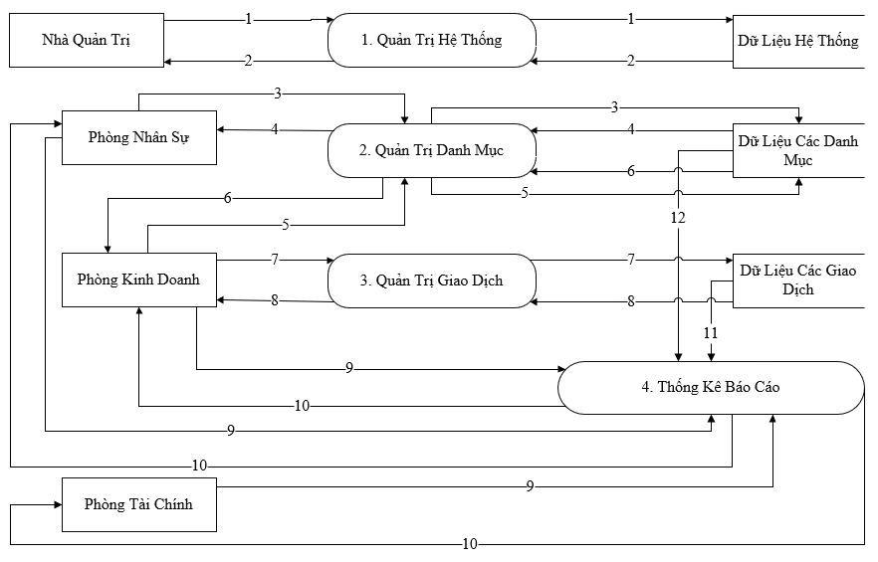
Sơ đồ 4: Sơ đồ luồng dữ liệu mức đỉnh
Chú thích:
- Thông tin cập nhật người dùng và khai báo hệ thống.
- Thông tin người dùng, khai báo hệ thống.
- Thông tin yêu cầu cập nhật dữ liệu danh mục(chi nhánh, phòng ban, chức vụ).
- Thông tin dữ liệu danh mục(chi nhánh, phòng ban, chức vụ).
- Thông tin yêu cầu cập nhật dữ liệu danh mục(dự án, khu đất, loại bất động sản, bất động sản, khách hàng, nhu cầu).
- Thông tin dữ liệu danh mục(dự án, khu đất, loại bất động sản, bất động sản, khách hàng, nhu cầu).
- Thông tin yêu cầu cập nhật dữ liệu giao dịch(phiếu giữ chỗ, phiếu đặt cọc, hợp đồng mua bán, lịch thanh toán).
- Thông tin dữ liệu giao dịch(phiếu giữ chỗ, phiếu đặt cọc, hợp đồng mua bán, lịch thanh toán).
- Thông tin yêu cầu thống kê báo cáo.
- Thông tin đáp ứng yêu cầu thống kê báo cáo.
- Thông tin dữ liệu giao dịch(phiếu giữ chỗ, phiếu đặt cọc, hợp đồng mua bán, lịch thanh toán).
- Thông tin dữ liệu danh mục(chi nhánh, phòng ban, chức vụ, nhân viên, dự án, khu đất, loại bất động sản, bất động sản, khách hàng, nhu cầu).

Sơ đồ luồng dữ liệu mức dưới đỉnh cho chức năng QUẢN TRỊ HỆ THỐNG
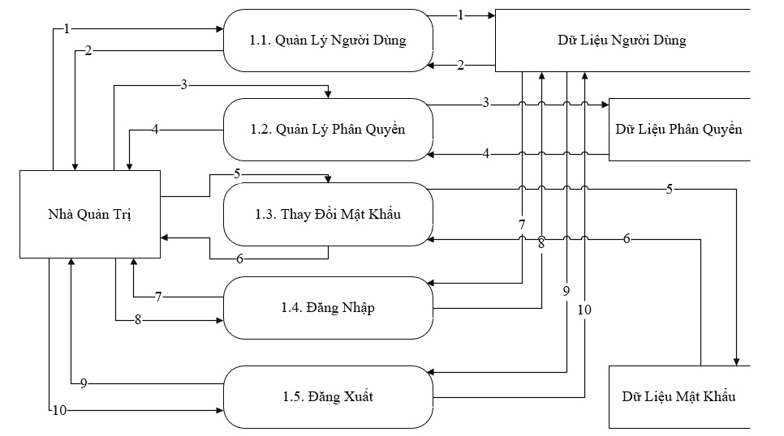
Sơ đồ 5: Sơ đồ luồng dữ liệu mức dưới đỉnh - chức năng QUẢN TRỊ HỆ THỐNG

Chú thích:
- Thông tin cập nhật người dùng.
- Thông tin người dùng.
- Thông tin cập nhật phân quyền.
- Thông tin phân quyền.
- Thông tin cập nhật mật khẩu.
- Thông tin mật khẩu.
- Thông tin yêu cầu đăng nhập.
- Thông tin đáp ứng đăng nhập.
- Thông tin yêu cầu đăng xuất.
- Thông tin đáp ứng đăng xuất.

Sơ đồ luồng dữ liệu mức dưới đỉnh cho chức năng QUẢN LÝ DANH MỤC
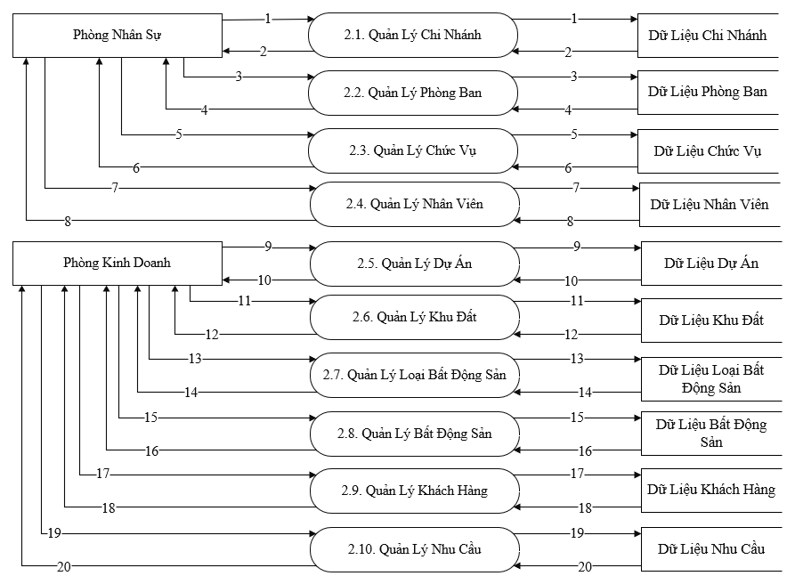
Sơ đồ 6: Sơ đồ luồng dữ liệu mức dưới đỉnh - chức năng QUẢN LÝ DANH MỤC
Chú thích:
- Thông tin yêu cầu cập nhật danh mục chi nhánh.
- Thông tin danh mục chi nhánh.
- Thông tin yêu cầu cập nhật danh mục phòng ban.
- Thông tin danh mục phòng ban.
- Thông tin yêu cầu cập nhật danh mục chức vụ.
- Thông tin danh mục chức vụ.
- Thông tin yêu cầu cập nhật danh mục nhân viên.
- Thông tin danh mục nhân viên.
- Thông tin yêu cầu cập nhật danh mục dự án.
- Thông tin danh mục dự án.
- Thông tin yêu cầu cập nhật danh mục khu đất.
- Thông tin danh mục khu đất.
- Thông tin yêu cầu cập nhật danh mục loại bất động sản.
- Thông tin danh mục loại bất động sản.
- Thông tin yêu cầu cập nhật danh mục bất động sản.
- Thông tin danh mục bất động sản.
- Thông tin yêu cầu cập nhật danh mục khách hàng.
- Thông tin danh mục khách hàng.
- Thông tin yêu cầu cập nhật danh mục nhu cầu.
- Thông tin danh mục nhu cầu.

Sơ đồ luồng dữ liệu mức dưới đỉnh cho chức năng QUẢN LÝ GIAO DỊCH
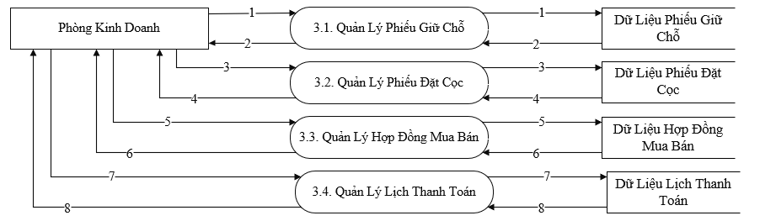
Sơ đồ 7: Sơ đồ luồng dữ liệu mức dưới đỉnh - chức năng QUẢN LÝ GIAO DỊCH
Chú thích:
- Thông tin yêu cầu cập nhật phiếu giữ chỗ.
- Thông tin phiếu giữ chỗ.
- Thông tin yêu cầu cập nhật phiếu đặt cọc.
- Thông tin phiếu đặt cọc.
- Thông tin yêu cầu cập nhật hợp đồng mua bán.
- Thông tin hợp đồng mua bán.
- Thông tin yêu cầu cập nhật lịch thanh toán.
- Thông tin lịch thanh toán.

Sơ đồ luồng dữ liệu mức dưới đỉnh cho chức năng THỐNG KÊ BÁO CÁO
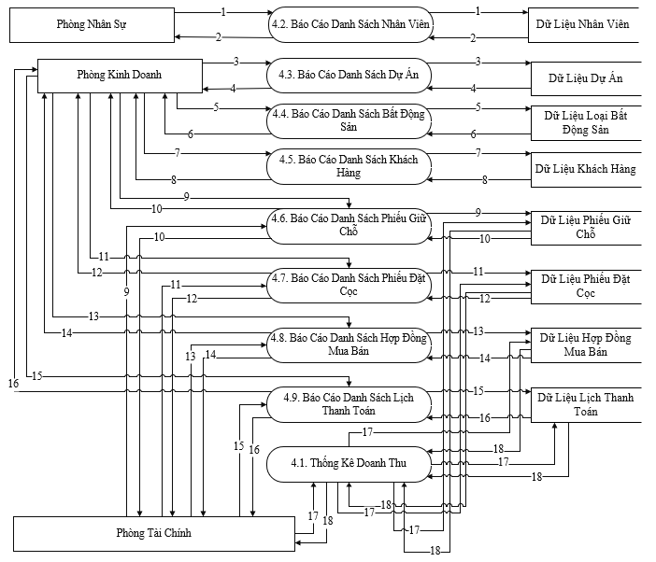
Sơ đồ 8: Sơ đồ luồng dữ liệu mức dưới đỉnh - chức năng THỐNG KÊ BÁO CÁO
Chú thích:
- Thông tin yêu cầu báo cáo danh sách nhân viên.
- Thông tin báo cáo danh sách nhân viên.
- Thông tin yêu cầu báo cáo danh sách dự án.
- Thông tin báo cáo danh sách dự án.
- Thông tin yêu cầu báo cáo danh sách bất động sản.
- Thông tin báo cáo danh sách bất động sản.
- Thông tin yêu cầu báo cáo danh sách khách hàng.
- Thông tin báo cáo danh sách khách hàng.
- Thông tin yêu cầu báo cáo danh sách phiếu giữ chỗ.
- Thông tin báo cáo danh sách phiếu giữ chỗ.
- Thông tin yêu cầu báo cáo danh sách phiếu đặt cọc.
- Thông tin báo cáo danh sách phiếu đặt cọc.
- Thông tin yêu cầu báo cáo danh sách hợp đồng mua bán.
- Thông tin báo cáo danh sách hợp đồng mua bán.
- Thông tin yêu cầu báo cáo danh sách lịch thanh toán.
- Thông tin báo cáo danh sách lịch thanh toán.
- Thông tin yêu cầu thống kê doanh thu.
- Thông tin thống kê doanh thu.

Sơ đồ quan hệ các tập thực thể

Thực thể và các thuộc tính
- Nhân Viên: ID, Mật khẩu đăng nhập, Họ tên, Giới tính, Ngày Sinh, Số thẻ căn cước, Nguyên quán, Địa chỉ thường trú, Số điện thoại, Email, Ngân hàng, Số tài khoản, Id chi nhánh, Id phòng ban, Id chức vụ, Id nhóm quyền, Mã số thuế, Trạng thái, Ghi chú.
- Chi Nhánh: ID, Tên chi nhánh, Địa chỉ, Ghi chú.
- Phòng Ban: ID, Tên phòng ban, Vị trí, Ghi chú.
- Chức Vụ: ID, Tên chức vụ, Ghi chú.
- Nhóm Quyền: ID, Tên nhóm quyền, Ghi chú.
- Nhóm Quyền Chi Tiết: Id nhóm quyền, Id phân quyền.
- Phân Quyền: ID, Tên phân quyền.
- Chủ Đầu Tư: ID, Tên công ty, Địa chỉ, Số điện thoại, Email, Website, Ghi chú.
- Dự Án: ID, Id chủ đầu tư, Tên dự án, Vị trí, Diện tích, Số giấy phép, Nơi cấp, Ngày cấp, Id nhân viên phụ trách, Ghi chú.
- Khu Đất: ID, Id dự án, Tên khu, Vị trí, Số lượng lô, Diện tích, Ghi chú.
- Loại Bất Động Sản: ID, Tên loại bất động sản, Ghi chú.
- Bất Động Sản: ID, Id khu đất, Id loại bất động sản, Địa chỉ, Hướng, Rộng, Dài, Diện tích đất, Diện tích sân trước, Diện tích sân sau, Đơn giá, Tỷ lệ chiết khấu, Tỷ lệ VAT, Trạng thái, Ghi chú.
- Khách Hàng: ID, Họ tên, Giới tính, Ngày Sinh, Số thẻ căn cước, Nguyên quán, Địa chỉ thường trú, Số điện thoại, Email, Mã số thuế, Id nhân viên phụ trách, Ghi chú, Ảnh thẻ căn cước, Ảnh sổ hộ khẩu, Ảnh giấy đăng ký kết hôn.
- Ảnh Căn Cước: ID, Id khách hàng, Ảnh căn cước
- Ảnh Hộ Khẩu: ID, id khách hàng, Ảnh hộ khẩu
- Ảnh Giấy Chứng Nhận Kết Hôn: ID, id khách hàng, Ảnh kết hôn
- Nhu Cầu: ID, Id khách hàng, Địa chỉ, Hướng, Rộng, Dài, Diện tích đất, Diện tích sân trước, Diện tích sân sau, Đơn giá, Ghi chú.
- Phiếu Giữ Chỗ: ID, Id khách hàng, Id bất động sản, Ngày lập phiếu, Ngày hết hạn, Tiến độ hoàn thành, Tiền cọc, Ưu tiên, Trạng Thái, Ghi chú.
- Ảnh Phiếu Giữ Chỗ:ID, Id phiếu giữ chỗ, Ảnh phiếu giữ chỗ
- Lịch Thanh Toán Giữ Chỗ:ID, Id phiếu giữ chỗ, Ngày thu, Số tiền, Phần trăm, Trạng thái, Ảnh phiếu thu, Ghi chú.
- Phiếu Đặt Cọc: ID, Id khách hàng, Id bất động sản, Ngày lập phiếu, Ngày hết hạn, Tiền cọc, Tiền bồi thường, Ghi chú.
- Ảnh Phiếu Đặt Cọc:ID, Id phiếu đặt cọc, Ảnh đặt cọc
- Lịch Thanh Toán Phiếu Đặt Cọc:ID, Id phiếu đặt cọc, Ngày thu, Số tiền, Phần trăm, Trạng thái, Ảnh phiếu thu, Ghi chú.
- Hợp Đồng Mua Bán: ID, Id khách hàng, Id bất động sản,Ngày lập, Thành tiền, Tiến độ hoàn thành, Mức hoa hồng công ty, Mức hoa hồng nhân viên, Trạng thái, Ghi chú.
- Ảnh Hợp Đồng:ID, Id hợp đồng mua bán, Ảnh hợp đồng
- Lịch Thanh Toán Hợp Đồng: ID, Id hợp đồng mua bán, Ngày thu, Số tiền, Phần trăm, Trạng thái, Ảnh phiếu thu, Ghi chú.

Mối quan hệ giữa các thực thể
- Một nhân viên chỉ thuộc một chi nhánh nhưng một chi nhánh thì có thể có nhiều nhân viên.
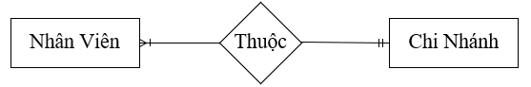
- Một nhân viên chỉ thuộc một phòng ban nhưng một phòng ban thì có thể có nhiều nhân viên.
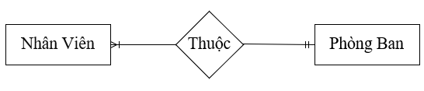
- Một nhân viên chỉ giữ một chức nhưng một chức vụ thì có thể có nhiều nhân viên.
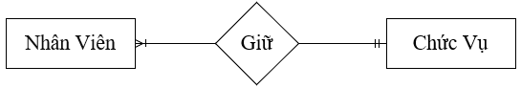
- Một nhân viên chỉ thuộc một nhóm quyền nhưng một nhóm quyền thì có thể có nhiều nhân viên.
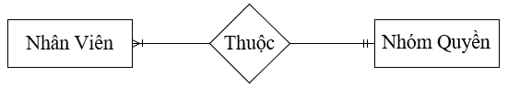
- Một phân quyền có thể thuộc nhiều nhóm quyền và một nhóm quyền có thể có nhiều phân quyền. Do đó, liên kết trên là liên kết nhiều – nhiều, vì vậy ta khử liên kết này bằng bảng Nhóm Quyền Chi Tiết (Id phân quyền, Id nhóm quyền).
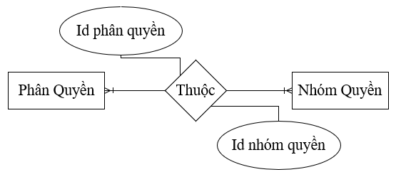
- Một bất động sản chỉ thuộc một loại bất động sản nhưng một loại bất động sản thì có thể có nhiều bất động sản.
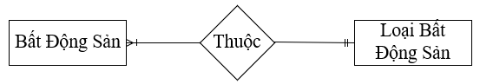
- Một bất động sản chỉ thuộc một khu đất nhưng một khu đất thì có thể có nhiều bất động sản.
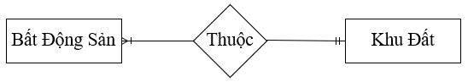
- Một khu đất chỉ thuộc một dự án nhưng một dự án thì có thể có nhiều khu đất.
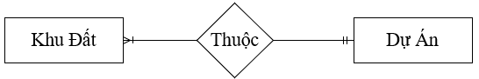
- Một chủ đầu tư có thể có nhiều dự án nhưng một dự án thì chỉ thuộc một chủ đầu tư.
- 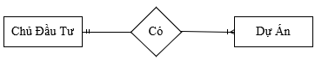
- Một dự án chỉ được phụ trách bởi một nhân viên nhưng một nhân viên thì có thể phụ trách nhiều dự án.
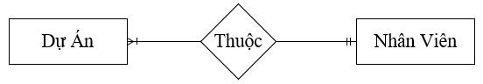
- Một khách hàng chỉ được phụ trách bởi một nhân viên nhưng một nhân viên thì có thể phụ trách nhiều khách hàng.
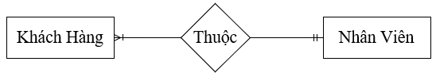
- Một nhu cầu chỉ thuộc một khách hàng nhưng một khách hàng thì có thể có nhiều nhu cầu.
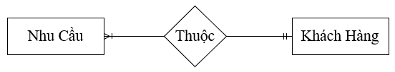
- Một khách hàng có nhiều ảnh mặt căn cước nhưng ảnh căn cươc thì chỉ thộc một khách hàng.
- 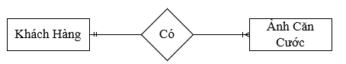
- Một khách hàng có nhiều ảnh sổ hộ khẩu nhưng ảnh sổ hộ khẩu thì chỉ thộc một khách hàng.
- 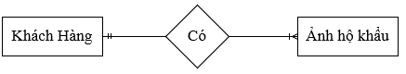
- Một khách hàng có thể có nhiều ảnh phiếu đăng kí kết hôn và ảnh phiếu đăng kí kết hôn thì chỉ thộc một khách hàng.
- 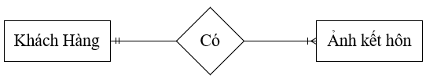
- Một phiếu giữ chỗ chỉ thuộc một khách hàng và một khách hàng thì có thể có nhiều phiếu giữ chỗ.
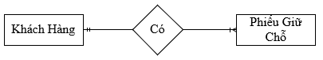
- Một phiếu giữ chỗ chỉ thuộc một bất động sản và một bất động sản thì có thể có nhiều phiếu giữ chỗ.
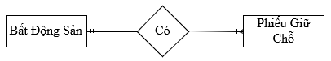
Một phiếu giữ chỗ có nhiều ảnh phiếu giữ chỗ nhưng một ảnh phiếu giữ chỗ chỉ thuộc một phiếu giữ chỗ
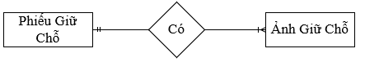
Một phiếu đặt cọc chỉ thuộc một khách hàng và một khách hàng thì có thể có nhiều phiếu đặt cọc.
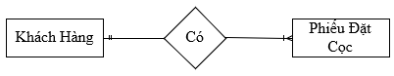
Một phiếu đặt cọc có nhiều ảnh phiếu đặt cọc nhưng một ảnh phiếu đặt cọc chỉ thuộc một phiếu đặt cọc
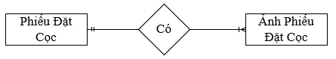
Một phiếu đặt cọc có thể có nhiều lịch thanh toán phiếu đặt cọc nhưng một lịch thanh toán đặt cọc chỉ thuộc một phiếu đặt cọc.
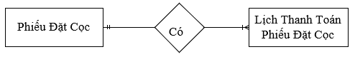
Một phiếu giữ chỗ có nhiều lịch thanh toán phiếu giữ chỗ nhưng một lich thanh toán giữ chỗ chỉ thuộc một phiếu giữ chỗ.
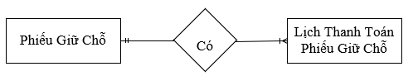
- Một phiếu đặt cọc chỉ thuộc một bất động sản và một bất động sản thì cũng chỉ có một phiếu đặt cọc.
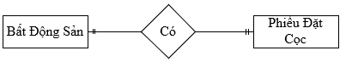
- Một hợp đồng mua bán chỉ thuộc một khách hàng và một khách hàng thì có thể có nhiều hợp đồng mua bán.
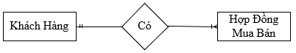
- Một hợp đồng mua bán chỉ thuộc một bất động sản và một bất động sản thì chỉ có một hợp đồng mua bán.
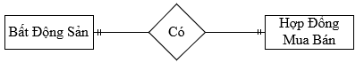
- Một hợp đồng mua bán có thể có nhiều ảnh hợp đồng nhưng một ảnh hợp đồng chỉ thuộc một hợp đồng mua bán.
- 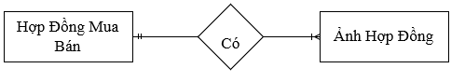
- Một hợp đồng mua bán có thể có nhiều lịch thanh toán nhưng một lịch thanh toán cũng chỉ thuộc một hợp đồng mua bán.
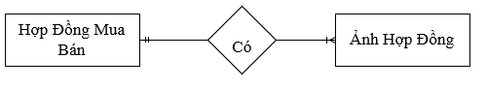

Sơ đồ liên kết giữa các thực thể
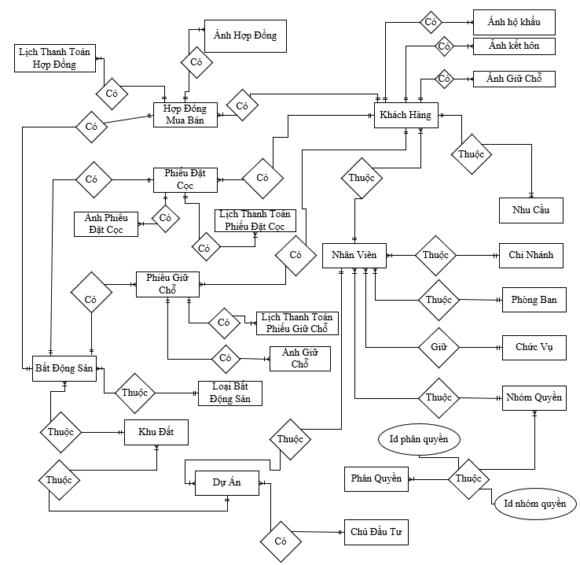
Sơ đồ 9:Sơ đồ liên kết giữa các thực thể

Thiết kế cơ sở dữ liệu

Mô hình dữ liệu quan hệ
- Nhân Viên
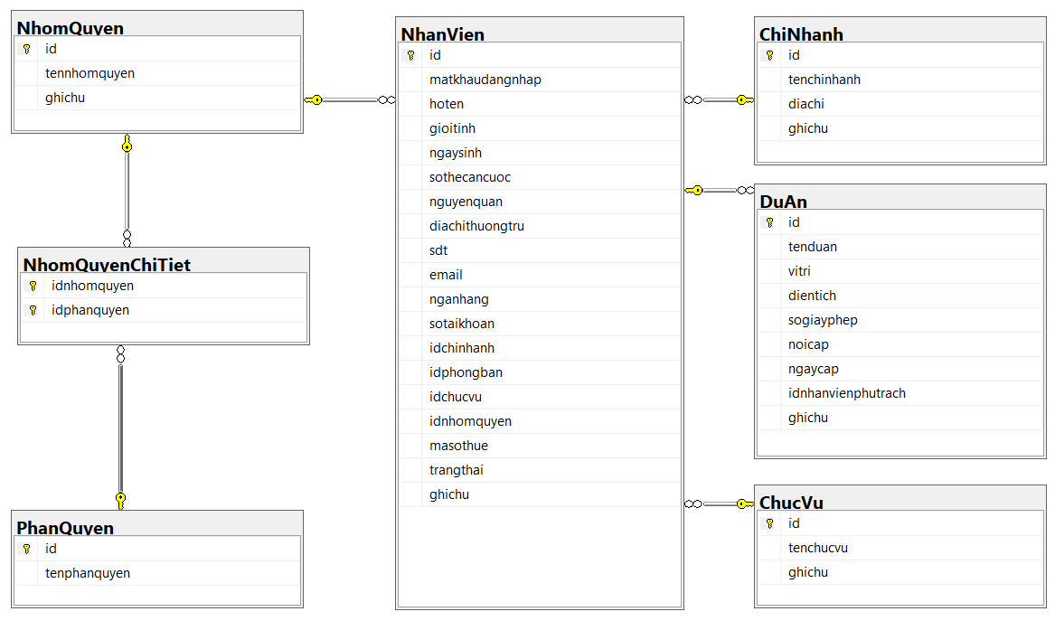
- Khách Hàng
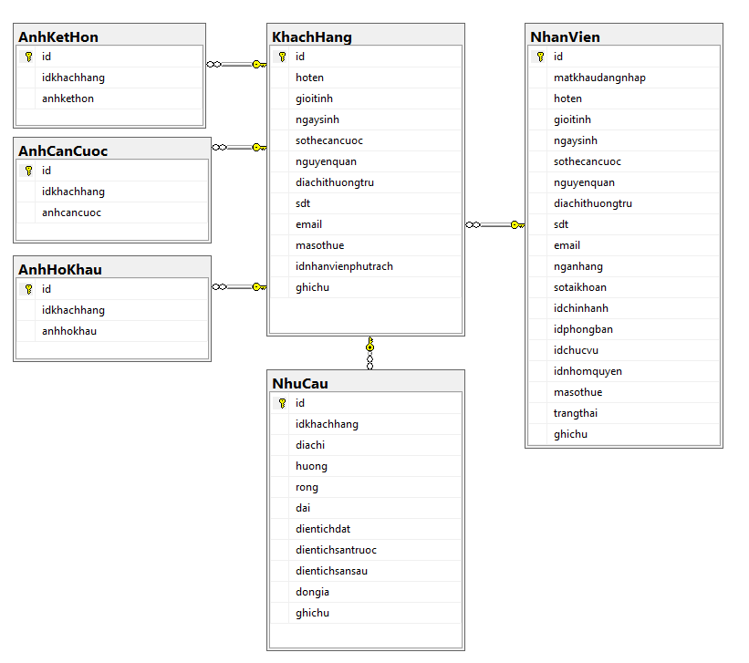
- Bất Động Sản
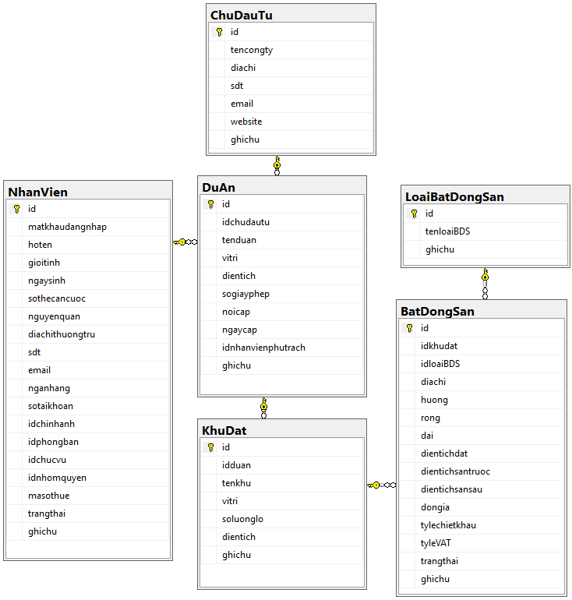
- Phiếu Giữ Chỗ
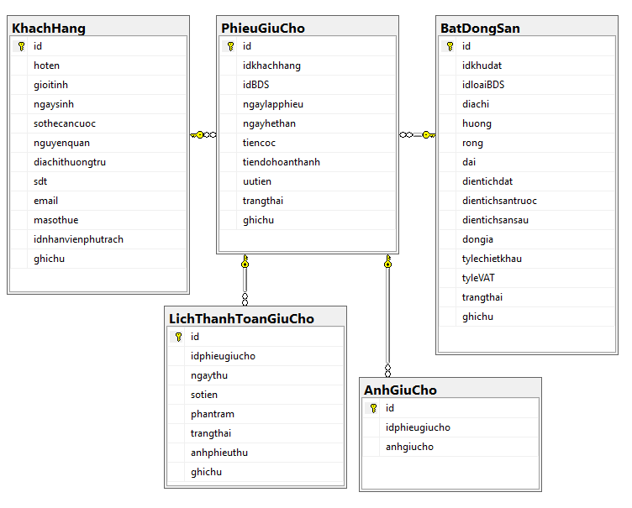
- Phiếu Đặt Cọc
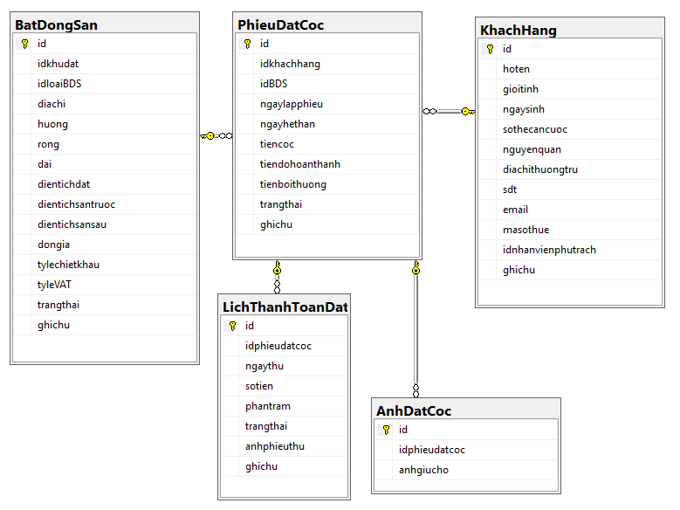
Hợp Đồng Mua Bán
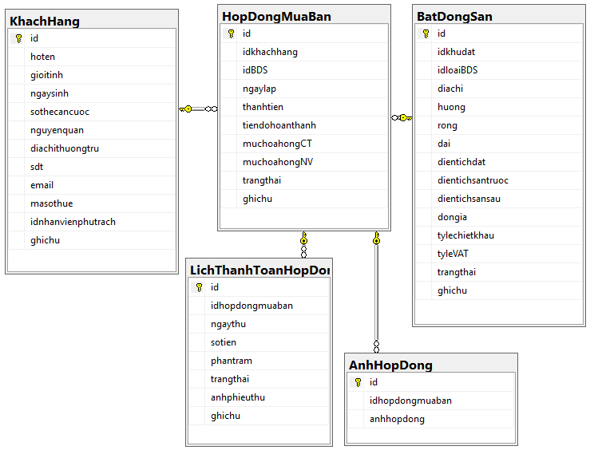

Mô tả các bảng dữ liệu
- Bảng Nhân Viên
Tên Trường | Diễn Giải | Kiểu Dữ Liệu | Giá Trị
id | ID | varchar(50) | PRIMARY KEY
matkhaudangnhap | Mật khẩu đăng nhập | varchar(50) | ALLOW NULL
hoten | Họ tên | nvarchar(50) | ALLOW NULL
gioitinh | Giới tính | nvarchar(5) | ALLOW NULL
ngaysinh | Ngày sinh | date | ALLOW NULL
sothecancuoc | Số thẻ căn cước | varchar(20) | ALLOW NULL
nguyenquan | Nguyên Quán | nvarchar(200) | ALLOW NULL
diachithuongtru | Địa chỉ thường trú | nvarchar(200) | ALLOW NULL
sdt | Số điện thoại | varchar(10) | ALLOW NULL
email | Email | varchar(100) | ALLOW NULL
nganhang | Ngân hàng | nvarchar(200) | ALLOW NULL
sotaikhoan | Số tài khoản | varchar(20) | ALLOW NULL
idchinhanh | Id chi nhánh | varchar(10) | FOREIGN KEY
idphongban | Id Phòng ban | varchar(10) | FOREIGN KEY
idchucvu | Id chức vụ | varchar(10) | FOREIGN KEY
idnhomquyen | Id nhóm quyền | varchar(10) | FOREIGN KEY
masothue | Mã số thuế | varchar(20) | ALLOW NULL
trangthai | Trạng thái | varchar(20) | ALLOW NULL
ghichu | Ghi chú | text | ALLOW NULL
Bảng 1: Bảng dữ liệu Nhân Viên
- Bảng Chi Nhánh
Tên | Diễn Giải | Kiểu Dữ Liệu | Giá trị
id | ID | varchar(10) | PRIMARY KEY
tenchinhanh | Tên chi nhánh | nvarchar(100) | ALLOW NULL
diachi | Địa chỉ | nvarchar(100) | ALLOW NULL
ghichu | Ghi chú | text | ALLOW NULL
Bảng 2: Bảng dữ liệu Chi Nhánh
- Bảng Phòng Ban
Tên | Diễn Giải | Kiểu Dữ Liệu | Giá trị
id | ID | varchar(10) | PRIMARY KEY
tenphongban | Tên phòng ban | nvarchar(100) | ALLOW NULL
vitri | Vị trí | nvarchar(100) | ALLOW NULL
ghichu | Ghi chú | text | ALLOW NULL
Bảng 3: Bảng dữ liệu Phòng Ban
- Bảng Chức Vụ
Tên | Diễn Giải | Kiểu Dữ Liệu | Giá trị
id | ID | varchar(10) | PRIMARY KEY
tenchucvu | Tên chức vụ | nvarchar(100) | ALLOW NULL
ghichu | Ghi chú | text | ALLOW NULL
Bảng 4: Bảng dữ liệu Chức Vụ
- Bảng Nhóm Quyền
Tên | Diễn Giải | Kiểu Dữ Liệu | Giá trị
id | ID | varchar(10) | PRIMARY KEY
tennhomquyen | Tên nhóm quyền | nvarchar(100) | ALLOW NULL
ghichu | Ghi chú | text | ALLOW NULL
Bảng 5: : Bảng dữ liệu Nhóm Quyền
- Bảng Phân Quyền
Tên | Diễn Giải | Kiểu Dữ Liệu | Giá trị
id | ID | varchar(10) | PRIMARY KEY
tenphanquyen | Tên phân quyền | nvarchar(100) | ALLOW NULL
Bảng 6: Bảng dữ liệu Phân Quyền
- Bảng Nhóm Quyền Chi Tiết
Tên | Diễn Giải | Kiểu Dữ Liệu | Giá trị
idnhomquyen | Id nhóm quyền | varchar(10) | PRIMARY KEY
idphanquyen | Id phân quyền | varchar(10) | PRIMARY KEY
Bảng 7: Bảng dữ liệu Nhóm Quyền Chi Tiết
- Bảng Chủ Đầu Tư
Tên | Diễn Giải | Kiểu Dữ Liệu | Giá trị
id | ID | varchar(50) | PRIMARY KEY
tencongty | Tên Công Ty | varchar(100) | ALLOW NULL
diachi | Địa Chỉ | nvarchar(200) | ALLOW NULL
sdt | Số Điện Thoại | varchar(10) | ALLOW NULL
email | Email | varchar(100) | ALLOW NULL
website | Website | varchar(100) | ALLOW NULL
ghichu | Ghi Chú | Text | ALLOW NULL
Bảng 8:Bảng dữ liệu Chủ Đầu Tư
- Bảng Dự Án
Tên | Diễn Giải | Kiểu Dữ Liệu | Giá trị
id | ID | varchar(50) | PRIMARY KEY
idchudautu | ID Chủ Đầu Tư | varchar(50) | FOREIGN KEY
tenduan | Tên Dự Án | nvarchar(100) | ALLOW NULL
vitri | Vị Trí | nvarchar(200) | ALLOW NULL
dientich | Diện tích | float | ALLOW NULL
sogiayphep | Số giấy phép | varchar(20) | ALLOW NULL
noicap | Nơi cấp | nvarchar(200) | ALLOW NULL
ngaycap | Ngày cấp | date | ALLOW NULL
idnhanvienphutrach | Id nhân viên phụ trách | varchar(50) | FOREIGN KEY
ghichu | Ghi chú | text | ALLOW NULL
Bảng 9: Bảng dữ liệu Dự Án
- Bảng Khu Đất
Tên | Diễn Giải | Kiểu Dữ Liệu | Giá trị
id | ID | varchar(50) | PRIMARY KEY
idduan | Id dự án | varchar(50) | FOREIGN KEY
tenkhu | Tên khu | nvarchar(100) | ALLOW NULL
vitri | Vị trí | nvarchar(200) | ALLOW NULL
soluonglo | Số lượng lô | int | ALLOW NULL
dientich | Diện tích | float | ALLOW NULL
ghichu | Ghi chú | text | ALLOW NULL
Bảng 10: Bảng dữ liệu Khu Đất
- Bảng Loại Bất Động Sản
Tên | Diễn Giải | Kiểu Dữ Liệu | Giá trị
id | ID | varchar(10) | PRIMARY KEY
tenloaiBDS | Tên loại bất động sản | nvarchar(100) | ALLOW NULL
ghichu | Ghi chú | text | ALLOW NULL
Bảng 11: Bảng dữ liệu Loại Bất Động Sản
- Bảng Bất Động Sản
Tên | Diễn Giải | Kiểu Dữ Liệu | Giá trị
id | ID | varchar(50) | PRIMARY KEY
idkhudat | Id khu đất | varchar(50) | FOREIGN KEY
idloaiBDS | Id loại bất động sản | varchar(10) | FOREIGN KEY
diachi | Địa chỉ | nvarchar(200) | ALLOW NULL
huong | Hướng | nvarchar(20) | ALLOW NULL
rong | Rộng | float | ALLOW NULL
dai | Dài | float | ALLOW NULL
dientichdat | Diện tích đất | float | ALLOW NULL
dientichsantruoc | Diện tích sân trước | float | ALLOW NULL
dientichsansau | Diện tích sân sau | float | ALLOW NULL
dongia | Đơn giá | float | ALLOW NULL
tylechietkhau | Tỷ lệ chiết khấu | float | ALLOW NULL
tyleVAT | Tỷ lệ VAT | float | ALLOW NULL
trangthai | Trạng thái | nvarchar(20) | ALLOW NULL
ghichu | Ghi chú | text | ALLOW NULL
Bảng 12: Bảng dữ liệu Bất Động Sản
- Bảng Khách Hàng
Tên Trường | Diễn Giải | Kiểu Dữ Liệu | Giá Trị
id | ID | varchar(50) | PRIMARY KEY
hoten | Họ tên | nvarchar(50) | ALLOW NULL
gioitinh | Giới tính | nvarchar(5) | ALLOW NULL
ngaysinh | Ngày sinh | date | ALLOW NULL
sothecancuoc | Số thẻ căn cước | varchar(20) | ALLOW NULL
nguyenquan | Nguyên Quán | nvarchar(200) | ALLOW NULL
diachithuongtru | Địa chỉ thường trú | nvarchar(200) | ALLOW NULL
sdt | Số điện thoại | varchar(10) | ALLOW NULL
email | Email | varchar(100) | ALLOW NULL
masothue | Mã số thuế | varchar(20) | ALLOW NULL
idnhanvienphutrach | Id nhân viên phụ trách | varchar(50) | FOREIGN KEY
ghichu | Ghi chú | text | ALLOW NULL
Bảng 13: Bảng dữ liệu Khách Hàng
- Bẳng Ảnh Thẻ Căn Cước
Tên | Diễn Giải | Kiểu Dữ Liệu | Giá trị
id | ID | int | PRIMARY KEY
idkhachhang | Id khách hàng | varchar(50) | FOREIGN KEY
anhcancuoc | Ảnh thẻ căn cước | Image default | ALLOW NULL
Bảng 14:Bảng ảnh thẻ căn cước
- Bảng Ảnh Sổ Hộ Khẩu
Tên | Diễn Giải | Kiểu Dữ Liệu | Giá trị
id | ID | int | PRIMARY KEY
idkhachhang | Id khách hàng | varchar(50) | FOREIGN KEY
anhhokhau | Ảnh sổ hộ khẩu | Image default | ALLOW NULL
Bảng 15:Bảng ảnh sổ hộ khẩu
- Bảng Ảnh Đăng Ký Kết Hôn
Tên | Diễn Giải | Kiểu Dữ Liệu | Giá trị
id | ID | int | PRIMARY KEY
idkhachhang | Id khách hàng | varchar(50) | FOREIGN KEY
anhkethon | Ảnh đăng kí kết hôn | Image default | ALLOW NULL
Bảng 16:Bảng Ảnh Đăng Ký Kết Hôn
- Bảng Nhu Cầu
Tên | Diễn Giải | Kiểu Dữ Liệu | Giá trị
id | ID | int | PRIMARY KEY
idkhachhang | Id khách hàng | varchar(50) | FOREIGN KEY
diachi | Địa chỉ | nvarchar(200) | ALLOW NULL
huong | Hướng | nvarchar(100) | ALLOW NULL
rong | Rộng | nvarchar(100) | ALLOW NULL
dai | Dài | nvarchar(100) | ALLOW NULL
dientichdat | Diện tích đất | nvarchar(100) | ALLOW NULL
dientichsantruoc | Diện tích sân trước | nvarchar(100) | ALLOW NULL
dientichsansau | Diện tích sân sau | nvarchar(100) | ALLOW NULL
dongia | Đơn giá | nvarchar(100) | ALLOW NULL
ghichu | Ghi chú | text | ALLOW NULL
Bảng 17: Bảng dữ liệu Nhu Cầu
- Bảng Phiếu Giữ Chỗ
Tên | Diễn Giải | Kiểu Dữ Liệu | Giá trị
id | ID | int | PRIMARY KEY
idkhachhang | Id khách hàng | varchar(50) | FOREIGN KEY
idBDS | Id bất động sản | varchar(50) | FOREIGN KEY
ngaylapphieu | Ngày lập phiếu | date | ALLOW NULL
ngayhethan | Ngày hết hạn | date | ALLOW NULL
tiencoc | Tiền cọc | float | ALLOW NULL
tiendohoanthanh | Tiến độ hoàn thành | float | ALLOW NULL
uutien | Ưu tiên | int | ALLOW NULL
trangthai | Trạng thái | Nvarchar(20) | ALLOW NULL
ghichu | Ghi chú | text | ALLOW NULL
Bảng 18: Bảng dữ liệu Phiếu Giữ Chỗ
- Bảng Ảnh Phiếu Giữ Chỗ
Tên | Diễn Giải | Kiểu Dữ Liệu | Giá trị
id | ID | int | PRIMARY KEY
idphieugiucho | Id phiếu giữ chỗ | int | FOREIGN KEY
anhgiucho | Ảnh giữ chỗ | Image default | ALLOW NULL
Bảng 19:Bảng ảnh phiếu giữ chỗ
- Bảng Lịch Thanh Toán Phiếu Giữ Chỗ
Tên | Diễn Giải | Kiểu Dữ Liệu | Giá trị
id | ID | int | PRIMARY KEY
idphieugiucho | Id phiếu giữ chỗ | int | FOREIGN KEY
ngaythu | Ngày thu | date | ALLOW NULL
sotien | Số tiền | float | ALLOW NULL
phantram | Phần trăm hoàn thành | float | ALLOW NULL
trangthai | Trạng thái | Nvarchar(20) | ALLOW NULL
anhphieuthu | Ảnh phiếu thu | Image default | ALLOW NULL
ghichu | ghichu | Text | ALLOW NULL
Bảng 20:Bảng lịch thanh toán phiếu giữ chỗ
- Bảng Phiếu Đặt Cọc
Tên | Diễn Giải | Kiểu Dữ Liệu | Giá trị
id | ID | varchar(10) | PRIMARY KEY
idkhachhang | Id khách hàng | varchar(50) | FOREIGN KEY
idBDS | Id bất động sản | varchar(50) | FOREIGN KEY
ngaylapphieu | Ngày lập phiếu | date | ALLOW NULL
ngayhethan | Ngày hết hạn | date | ALLOW NULL
tiencoc | Tiền cọc | float | ALLOW NULL
tiendohoanthanh | Tiến độ hoàn thành | float | ALLOW NULL
tienboithuong | Tiền bồi thường | float | ALLOW NULL
trangthai | Trạng thái | Nvarchar(20) | ALLOW NULL
ghichu | Ghi chú | text | ALLOW NULL
Bảng 21: Bảng dữ liệu Phiếu Đặt Cọc
- Bảng Ảnh Phiếu Đặt Cọc
Tên | Diễn Giải | Kiểu Dữ Liệu | Giá trị
id | ID | int | PRIMARY KEY
idphieudatcoc | Id phiếu đặt cọc | int | FOREIGN KEY
anhdatcoc | Ảnh phiếu đặt cọc | Image default | ALLOW NULL
Bảng 22:Bảng ảnh phiếu đặt cọc
- Bảng Lịch Thanh Toán Phiếu Đặt Cọc
Tên | Diễn Giải | Kiểu Dữ Liệu | Giá trị
id | ID | int | PRIMARY KEY
Idphieudatcoc | Id phiếu đặt cọc | int | FOREIGN KEY
ngaythu | Ngày thu | date | ALLOW NULL
sotien | Số tiền | float | ALLOW NULL
phantram | Phần trăm hoàn thành | float | ALLOW NULL
trangthai | Trạng thái | Nvarchar(20) | ALLOW NULL
anhphieuthu | Ảnh phiếu thu | Image default | ALLOW NULL
ghichu | ghichu | Text | ALLOW NULL
Bảng 23:Bảng lịch thanh toán phiếu đặt cọc
- Bảng Hợp Đồng Mua Bán
Tên | Diễn Giải | Kiểu Dữ Liệu | Giá trị
id | ID | varchar(10) | PRIMARY KEY
idkhachhang | Id khách hàng | varchar(50) | FOREIGN KEY
idBDS | Id bất động sản | varchar(50) | FOREIGN KEY
ngaylap | Ngày lập phiếu | date | ALLOW NULL
thanhtien | Thành tiền | float | ALLOW NULL
tiendohoanthanh | Tiến độ hoàn thành | float | ALLOW NULL
muchoahongCT | Mức hoa hồng công ty | loat | ALLOW NULL
muchoahongNV | Mức hoa hồng nhân viên | float | ALLOW NULL
trangthai | Trạng thái | Nvarchar(20) | ALLOW NULL
ghichu | Ghi chú | text | ALLOW NULL
Bảng 24: Bảng dữ liệu Hợp Đồng Mua Bán
- Bảng Ảnh Hợp Đồng
Tên | Diễn Giải | Kiểu Dữ Liệu | Giá trị
id | ID | int | PRIMARY KEY
idhopdongmuaban | Id hợp đồng | Varchar(50) | FOREIGN KEY
anhhopdong | Ảnh hợp đồng | Image default | ALLOW NULL
Bảng 25:Bảng Ảnh Hợp Đồng
- Bảng Lịch Thanh Toán Hợp Đồng
Tên | Diễn Giải | Kiểu Dữ Liệu | Giá trị
id | ID | varchar(10) | PRIMARY KEY
idhopdongmuaban | Id hợp đồng mua bán | varchar(10) | FOREIGN KEY
ngaythu | Ngày lập phiếu | date | ALLOW NULL
sotien | Thành tiền | float | ALLOW NULL
phantram | Phần trăm | float | ALLOW NULL
trangthai | Trạng thái | varchar(20) | ALLOW NULL
anhphieuthu | Ảnh phiếu thu | Image default | ALLOW NULL
ghichu | Ghi chú | text | ALLOW NULL
Bảng 26: Bảng dữ liệu Lịch Thanh Toán

CHƯƠNG 3: CƠ SỞ LÝ THUYẾT

NET Framework
NET Framework là nền tảng lập trình và thực thi ứng dụng chủ yếu dựa trên hệ điều hành Microsoft Windows do tập đoàn Microsoft phát triển. Các chương trình viết trên .NET Framework được triển khai trong môi trường lập trình. Môi trường phần mềm là một máy ảo cung cấp các dịch vụ như bảo mật phần mềm, quản lý bộ nhớ và xử lý ngoại lệ.

Giới thiệu về ngôn ngữ C# và .NET Framework
C # là một ngôn ngữ rất đơn giản với khoảng 80 từ khóa và hơn mười kiểu dữ liệu tích hợp sẵn. C # hỗ trợ các thành phần và lập trình có cấu trúc, hướng đối tượng.
.NET Framework chứa một số lượng lớn các thư viện lập trình hỗ trợ việc tạo các chương trình như: giao diện lập trình; truy cập, kết nối cơ sở dữ liệu; Ứng dụng web của thuật toán và cấu trúc dữ liệu,...CLR và bộ thư viện này là hai thành phần chính của .NET framework. Nhiều công cụ được tạo ra để hỗ trợ việc tạo các ứng dụng .NET và IDE (Môi trường phát triển tích hợp) được phát triển và hỗ trợ bởi chính Microsoft, Visual Studio.

Ngôn ngữ C#
Trung tâm của Ngôn ngữ Khách quan là lớp học. Lớp định nghĩa một kiểu dữ liệu mới, cho phép ngôn ngữ được mở rộng theo hướng nó cần được xử lý. C # chứa các từ khóa để khai báo các lớp, phương thức và thuộc tính mới. C # hỗ trợ đầy đủ các khái niệm chính của lập trình hướng đối tượng: đóng gói, kế thừa và đa hình.
Định nghĩa lớp trong C # không yêu cầu tệp tiêu đề phải được tách ra khỏi tệp thực thi như C ++. Hơn nữa, C # hỗ trợ một kiểu biên dịch mới, cho phép dữ liệu được thu thập trực tiếp trong tệp mã nguồn. Khi tệp dữ liệu được biên dịch, nó sẽ được tạo ở định dạng XML.
C # hỗ trợ khái niệm giao diện và giao diện (tương tự như Java). Một lớp chỉ có thể kế thừa một lớp, nhưng nó có thể triển khai nhiều giao diện.
C # có một kiểu cấu trúc là struct (không giống như C ++). Các cấu trúc nhẹ và hạn chế. Các cấu trúc không thể kế thừa hoặc kế thừa từ các lớp, nhưng chúng có thể triển khai các giao diện.
Dưới đây là các đặc điểm quan trọng của C#:
- Điều kiện Boolean
- Tự động dọn rác bởi Garbage-Collector (GC)
- Thư viện chuẩn (Standard Library)
- Assembly
- Property và sự kiện (Event)
- Delegate Quản lý sự kiện
- Dễ dàng để sử dụng Generic
- Indexer
- Biên dịch có điều kiện (Conditional Compilation)
- Đa luồng dễ dàng (Multithreading)
- LINQ và Lambda Expression
- Tích hợp với Windows
- Kiểu dữ liệu trong C#
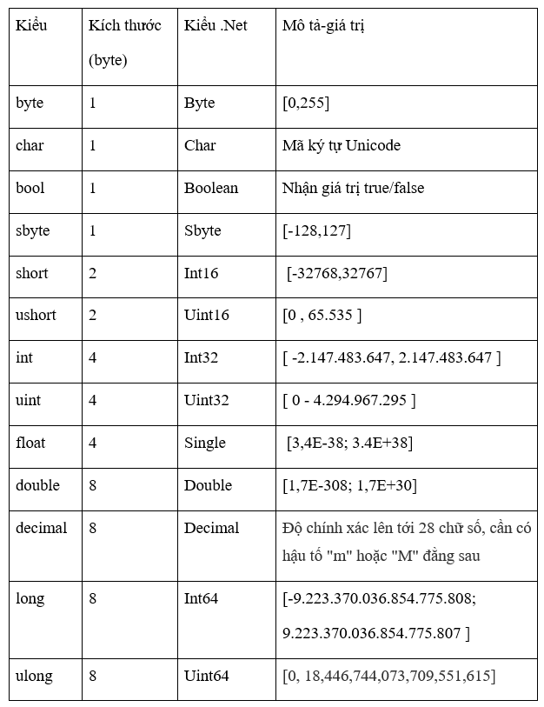

CHƯƠNG 4: MỘT SỐ GIAO DIỆN CỦA CHƯƠNG TRÌNH

- Giao diện đăng nhập
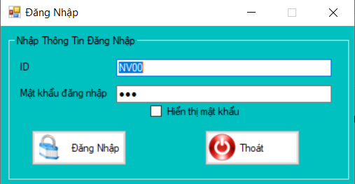
Hình 1: Giao diện đăng nhập
- Giao diện thay đổi mật khẩu
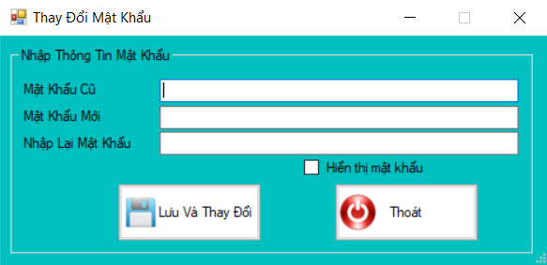
Hình 2: Giao diện thay đổi mật khẩu
- Giao diện quản lý nhân viên
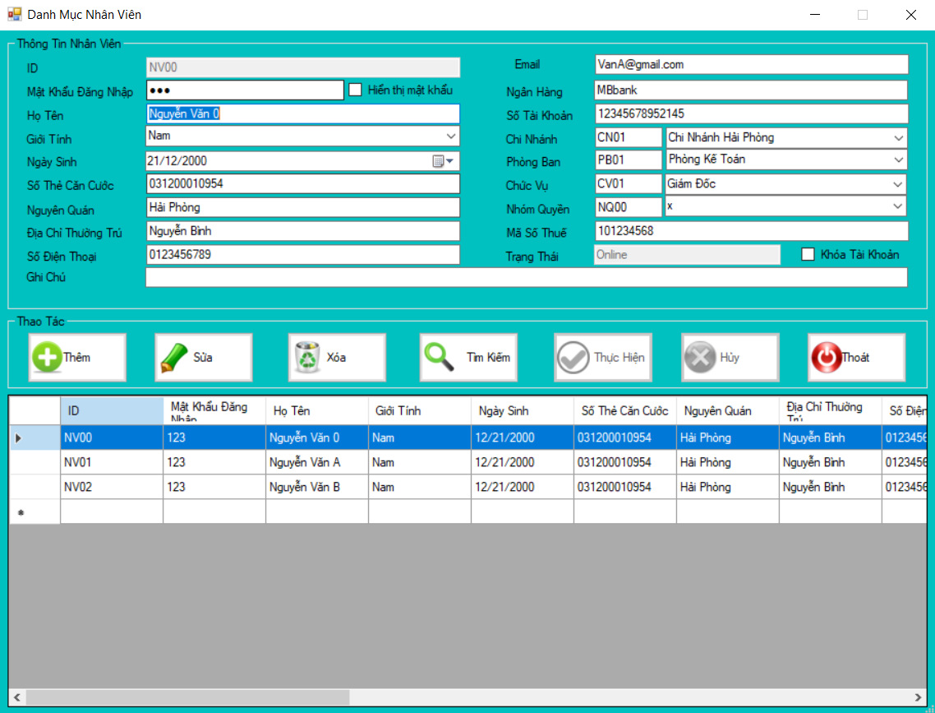
Hình 3: Giao diện quản lý nhân viên
- Giao diện quản lý khách hàng
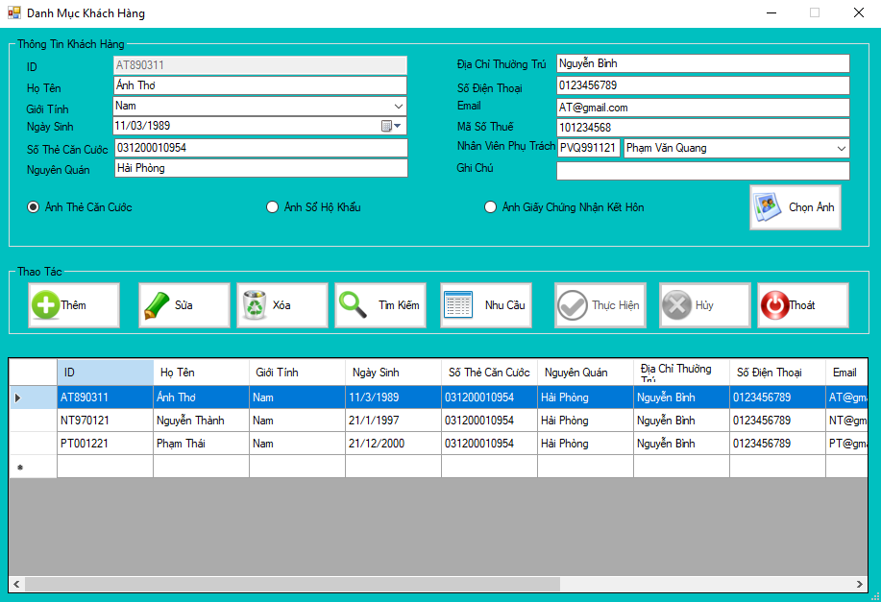
Hình 4: Giao diện quản lý khách hàng
- Giao diện quản lý danh mục hợp đồng mua bán
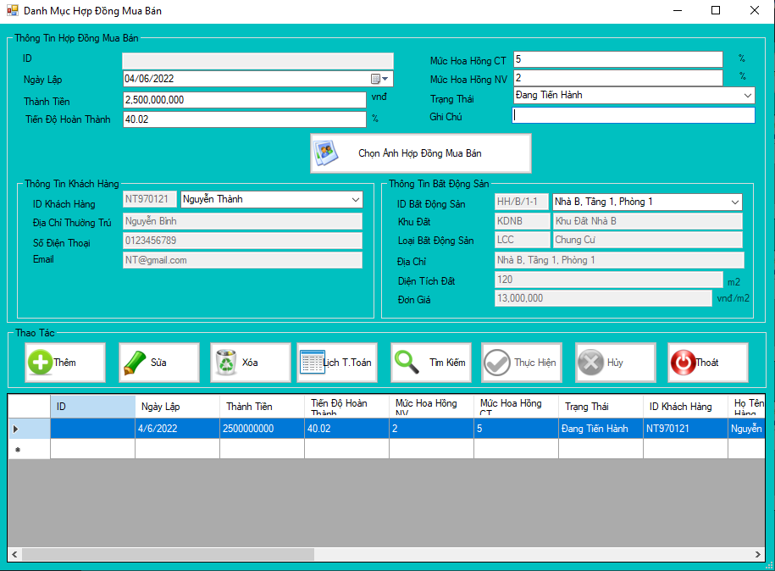
Hình 5: Giao diện quản lý giao dịch
- Giao diện thống kê báo cáo
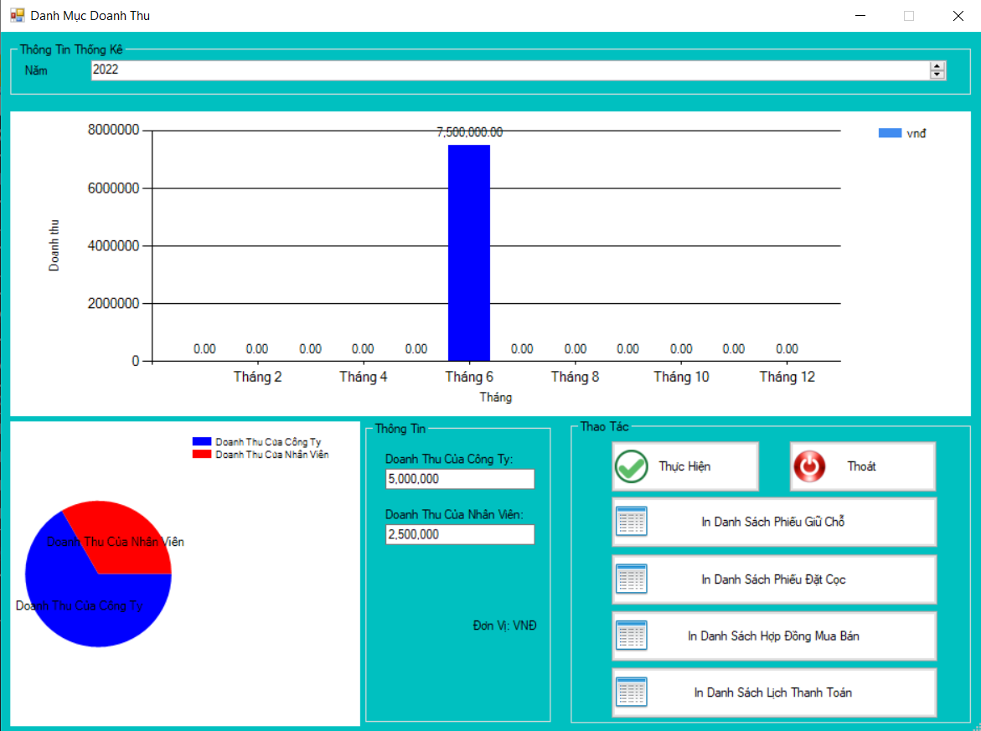
Hình 6: Giao diện thống kê báo cáo

KẾT LUẬN
Qua thời gian thực tập tại Công ty Cổ phần Đầu tư và Phát triển Bất động sản HQC Land, tuy thời gian chưa dài nhưng em đã có những hiểu biết nhất định về quá trình hình thành và phát triển của công ty và hoạt động kinh doanh của quý công ty.
Với đội ngũ lãnh đạo và người lao động có đầy đủ trình độ và năng lực, hoạt động sản xuất kinh doanh của Công ty ngày càng hiệu quả với tinh thần trách nhiệm cao nhất, đời sống công nhân viên ngày càng tốt hơn. Được sự giúp đỡ, hướng dẫn tận tình của thầy Võ Văn Thưởng và các cán bộ công ty cổ phần đầu tư phát triển bất động sản HQC Land đã cho em hiểu rõ về nghiệp vụ môi giới bất động sản thương mại và giúp em hoàn thành đồ án thực tập.
Tuy đã có nhiều cố gắng trong thời gian thực tập nhưng trình độ và kinh nghiệm còn hạn chế, chưa được tiếp xúc với nhiều công việc và chuyên ngành nên bài báo cáo đồ án tốt nghiệp của em chắc chắn sẽ còn nhiều thiếu sót.. Chúng em rất mong được sự góp ý và sự chỉ bảo của các thầy cô giáo trong khoa Công nghệ thông tin – Trường Đại học Hàng Hải Việt Nam.
Một lần nữa chúng em xin chân thành cám ơn ban lãnh đạo Công ty cổ phần Đầu Tư và Phát Triển Bất Động Sản HQC Land đã tiếp nhận và tạo điều kiện thuận lợi cho đợt thực tập phục vụ cho đồ án tốt nghiệp của chúng em. Xin cám ơn các anh chị nhân viên trong quý Công ty đã tạo điều kiện, giúp đỡ chúng em trong quá trình thực tập và hoàn thành bài báo cáo của mình.
Hải Phòng, ngày tháng 6 năm 2022
Sinh viên thực hiện

Nhóm thực tập CNT15

TÀI LIỆU THAM KHẢO
- Nguyễn Ngọc Bình Phương, Thái Thanh Phong, Các giải pháp lập trình C#, Nhà xuất bản Giao thông vận tải.
- Phạm Hữu Khang, Microsoft SQL Server 2008 – Quản trị cơ sở dữ liệu, Nhà xuất bản Lao động xã hội
- Bài giảng Phân tích thiết kế hệ thống thông tin – Khoa Công nghệ thông tin – đại học Hàng Hải Việt Nam.
- Một số tài liệu khác được tìm thông qua bởi công cụ tìm kiếm google.

NHẬN XÉT TÓM TẮT CỦA GIÁO VIÊN HƯỚNG DẪN
- Tinh thần thái độ, sự cố gắng của sinh viên trong quá trình làm đồ án:
.............................................................................................................................
.............................................................................................................................
.............................................................................................................................
.............................................................................................................................
.............................................................................................................................
- Đánh giá chất lượng đồ án tốt nghiệp (so với nội dung yêu cầu đã đề ra trên các mặt: lý luận, thực tiễn, chất lượng thuyết minh và các bản vẽ):
.............................................................................................................................
.............................................................................................................................
.............................................................................................................................
.............................................................................................................................
.............................................................................................................................
.............................................................................................................................
.............................................................................................................................
.............................................................................................................................
.............................................................................................................................
- Chấm điểm của giáo viên hướng dẫn
(Điểm ghi bằng số và chữ)
Hải Phòng, ngày … tháng … năm 20 …
Giáo viên hướng dẫn

ĐÁNH GIÁ CỦA GIÁO VIÊN PHẢN BIỆN
- Đánh giá chất lượng đồ án tốt nghiệp về các mặt: thu thập và phân tích số liệu ban đầu, cơ sở lý thuyết, vận dụng vào điều kiện cụ thể, chất lượng thuyết minh và các bản vẽ, mô hình (nếu có), ý nghĩa khoa học và thực tiễn của đồ án:
.............................................................................................................................
.............................................................................................................................
.............................................................................................................................
.............................................................................................................................
.............................................................................................................................
.............................................................................................................................
.............................................................................................................................
.............................................................................................................................
.............................................................................................................................
..........................................................................................................................................................................................................................................................
.............................................................................................................................
.............................................................................................................................
- Chấm điểm của giáo viên phản biện
(Điểm ghi bằng số và chữ)
Hải Phòng, ngày … tháng … năm 20 …
Giáo viên phản biện

